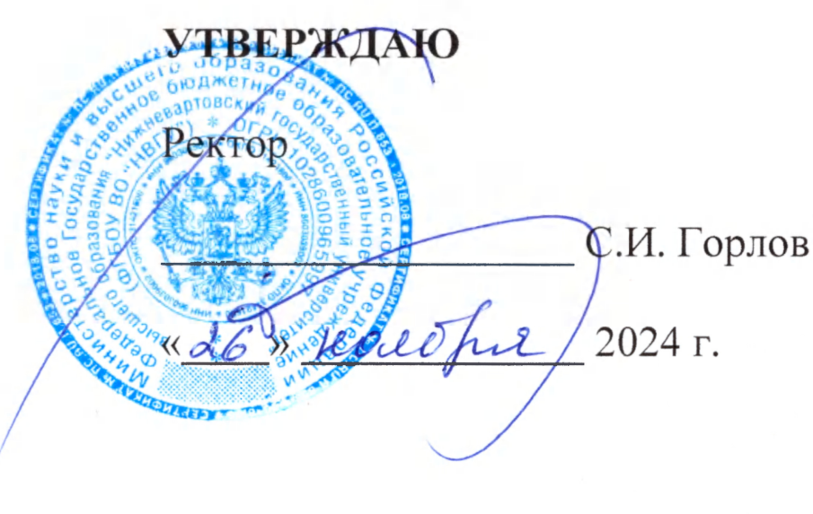

**ПОЛОЖЕНИЕ**

**О МЕРАХ ПО НЕДОПУЩЕНИЮ СОСТАВЛЕНИЯ НЕОФИЦИАЛЬНОЙ ОТЧЕТНОСТИ И ИСПОЛЬЗОВАНИЯ ПОДДЕЛЬНЫХ ДОКУМЕНТОВ**

**В** **ФГБОУ ВО «НИЖНЕВАРТОВСКИЙ ГОСУДАРСТВЕННЫЙ УНИВЕРСИТЕТ»**

Принято решением Учёного совета

протокол № 18 от 26 ноября 2024 г.

Нижневартовск - 2024

**СОДЕРЖАНИЕ:**

стр.

1. Общие положения 3

2. Действия работников при возникновении сомнений в подлинности представленных документов 4

3. Заключительные положения 5

Лист согласования документа 6

Лист регистрации изменений 7

Лист ознакомления 8

# **1. Общие положения**

* 1. Настоящее Положение определяет порядок действий работников ФГБОУ ВО «Нижневартовский государственный университет» (далее – Университет) при возникновении сомнений в подлинности представленных документов.
  2. Термины и определения:
* документ – материальный носитель с зафиксированной на нем в любой форме информацией в виде текста, звукозаписи, изображения и (или) их сочетания, который имеет реквизиты, позволяющие его идентифицировать, и предназначен для передачи во времени и в пространстве в целях общественного использования и хранения;
* электронный документ – документированная информация, представленная в электронной форме, то есть в виде, пригодном для восприятия человеком с использованием электронных вычислительных машин, а также для передачи по информационно-телекоммуникационным сетям или обработки в информационных системах;
* экземпляр документа – образец тиражированного документа, идентичный оригиналу;
* отчетность – совокупность количественных и качественных показателей, характеризующих деятельность Университета за определенный период времени.
  1. Отчетность составляется для получения органами государственной власти, руководством и (или) учредителем актуальных сведений о текущем положении дел либо информации по итогам деятельности (отдельным направлениям деятельности) как Университета в целом, так и структурных подразделений.
  2. Виды отчетности:
* государственная, составляемая на основе утвержденных в установленном порядке унифицированных форм и в соответствии с утвержденными нормативными правовыми актами Российской Федерации;
* ведомственная, составляемая на основании требований, писем, запросов о представлении информации в связи с осуществлением Министерством науки и высшего образования Российской Федерации функций и полномочий учредителя;
* внутренняя, разработанная и утвержденная Университетом.
  1. Обязательными реквизитами отчетов являются: наименование отчета (документа), наименование организации, наименование структурного подразделения (если это отчет или справка о работе подразделения), дата, номер документа, заголовок по тексту, подпись ответственного должностного лица, гриф утверждения (при необходимости) или резолюция (решение) ректора Университета (начальника структурного подразделения).
  2. Под недействительными документами следует понимать:
* полностью изготовленные поддельные документы или подлинные документы, в которые внесены изменения путем подчисток, дописок, исправлений или уничтожения части текста, внесения в него дополнительных данных, проставления оттиска поддельного штампа или печати и т.п.;
* фактически являющиеся подлинными, но содержащие сведения, не соответствующие действительности. Они сохраняют внешние признаки и реквизиты надлежащих документов (изготавливаются на официальном бланке, содержат наименования должностей и фамилии лиц, уполномоченных их подписывать), однако внесенные в него сведения (текст, цифровые данные) являются сфальсифицированными;
* выданные с нарушением установленного порядка, то есть в результате злоупотребления должностным лицом служебным положением или совершения им халатных действий при выдаче этого документа.

# **2. Действия работников при возникновении сомнений в подлинности представленных документов**

* 1. При проверке документов необходимо учитывать, что подлинность представленных документов устанавливается путем проверки реальности имеющихся в них подписей должностных лиц и соответствия составления документов датам отражения в них операций, информации, фактов и т.д.
  2. Достоверность информации, зафиксированной в документах, проверяется изучением указанных документов и взаимосвязанных с ними документов. Законность отраженных в документах операций устанавливается путем проверки их соответствия законодательству Российской Федерации.
  3. При возникновении сомнений в подлинности документа работник обязан незамедлительно сообщить об этом своему непосредственному начальнику.
  4. В случае возникновения обоснованных сомнений в подлинности представленных документов и достоверности содержащейся в них информации Университет обязан предпринять меры, направленные на устранение возникших сомнений и на получение дополнительных сведений, в том числе направить соответствующий запрос лицу, выдавшему документ.
  5. В случае указания в ответе на запрос информации о том, что документ не подготавливался и не выдавался либо его содержание не соответствует действительности, ректор Университета принимает решение о направлении сообщения в правоохранительные органы о признаках совершенного правонарушения.
  6. Представленные в Университет недействительные документы и (или) их копии не подлежат возврату в связи с вероятностью их выемки правоохранительными органами.

# **3. Заключительные положения**

* 1. Настоящее Положение вступает в силу после утверждения его ректором на основании решения Ученого совета НВГУ.
  2. Изменения и дополнения в настоящее Положение вносятся на основании решения Ученого совета НВГУ или на основании предписаний вышестоящих органов и утверждаются ректором Университета.

# **Лист согласования документа**

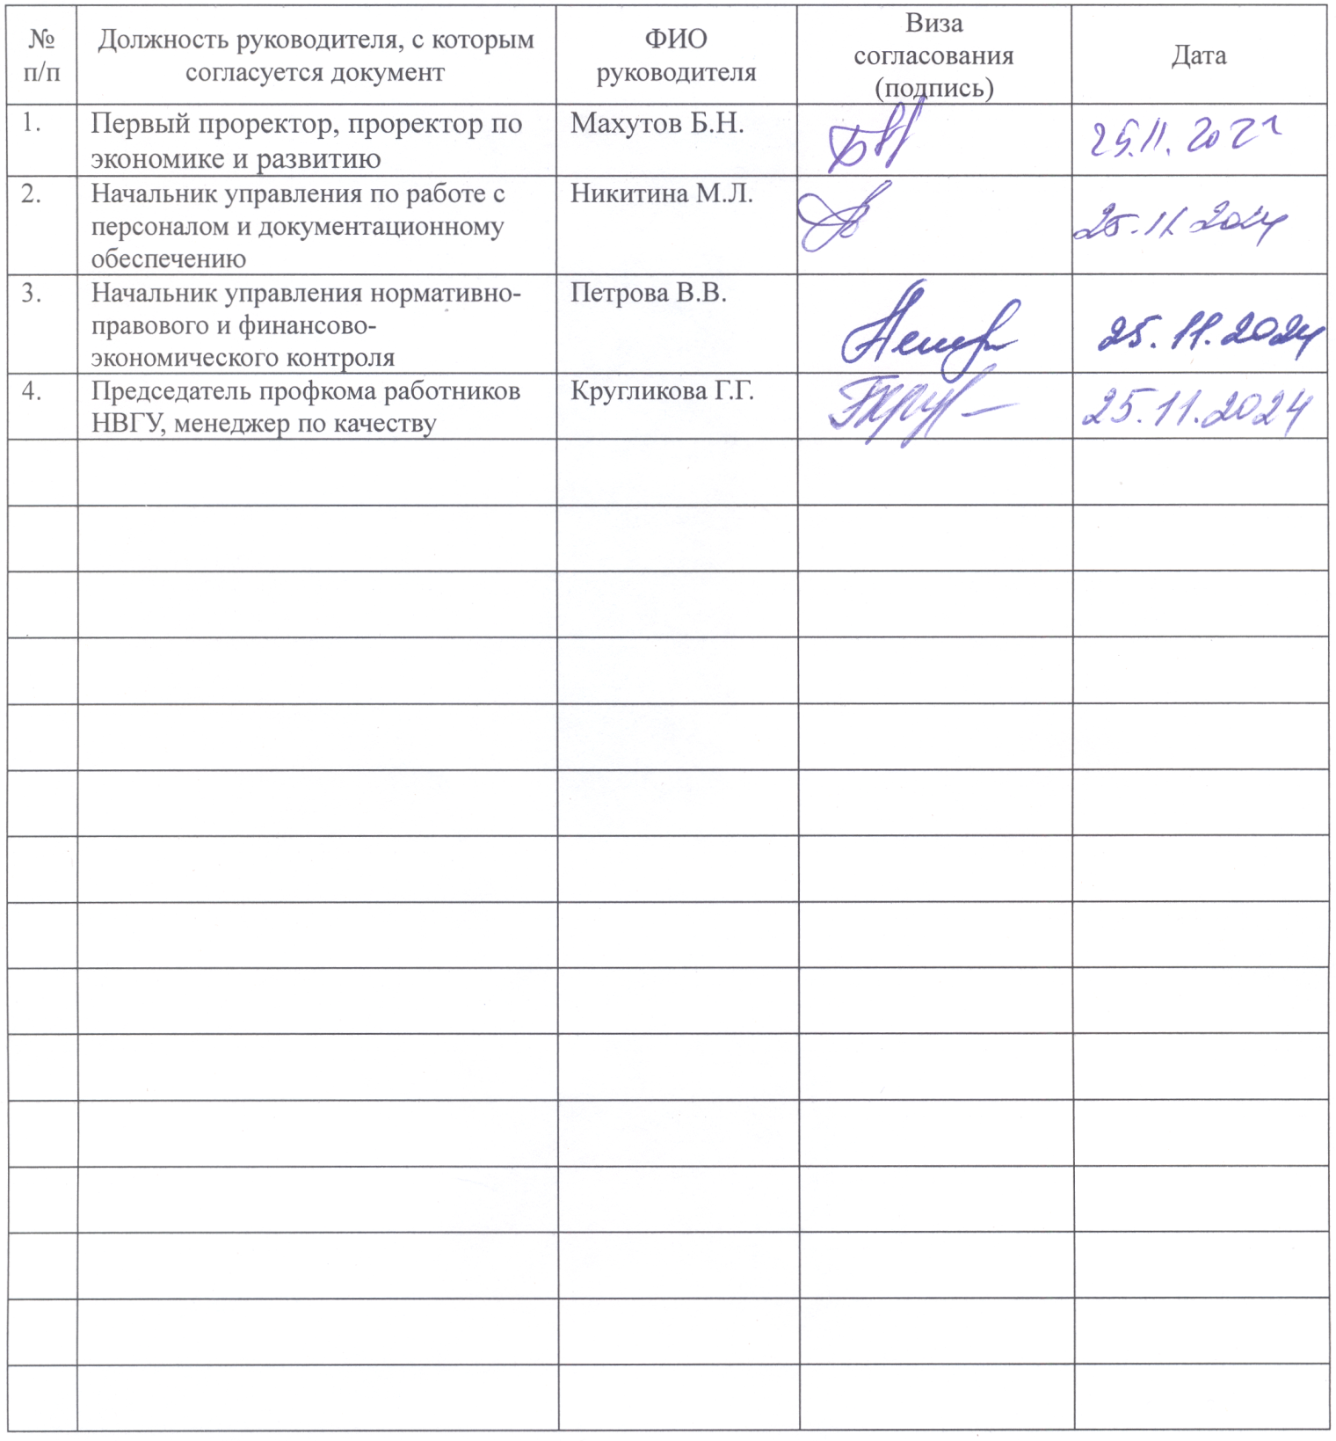

# **Лист регистрации изменений**

|  |  |  |  |
| --- | --- | --- | --- |
| Раздел (подраздел), в который вносятся изменения | Основания для изменений | Краткая характеристика вносимых изменений | Дата и номер протокола Ученого совета |
|  |  |  |  |
|  |  |  |  |
|  |  |  |  |
|  |  |  |  |
|  |  |  |  |
|  |  |  |  |
|  |  |  |  |
|  |  |  |  |
|  |  |  |  |
|  |  |  |  |
|  |  |  |  |
|  |  |  |  |
|  |  |  |  |
|  |  |  |  |
|  |  |  |  |
|  |  |  |  |
|  |  |  |  |
|  |  |  |  |

# **Лист ознакомления**

|  |  |  |  |  |
| --- | --- | --- | --- | --- |
| №  п/п | Должность | ФИО | Подпись | Дата |
|  |  |  |  |  |
|  |  |  |  |  |
|  |  |  |  |  |
|  |  |  |  |  |
|  |  |  |  |  |
|  |  |  |  |  |
|  |  |  |  |  |
|  |  |  |  |  |
|  |  |  |  |  |
|  |  |  |  |  |
|  |  |  |  |  |
|  |  |  |  |  |
|  |  |  |  |  |
|  |  |  |  |  |
|  |  |  |  |  |
|  |  |  |  |  |
|  |  |  |  |  |
|  |  |  |  |  |